Informe de uso de IA
Herramientas usadas: ChatGPT y Gemini
Uso: Se utilizaron para validar la viabilidad de una variable, validación de recomendación de creación de variables propuestas, recomendación de algoritmos a usar, validación de parámetros para el entrenamiento de modelos y para la construcción de la función economía y otros scripts.

Ejemplos de correcciones:
- Se usó Gemini para validar si estaba bien excluir la variable num_contactos_ult_trimestre, ya que había identificado que no debía utilizarse, la conversación es la siguiente:
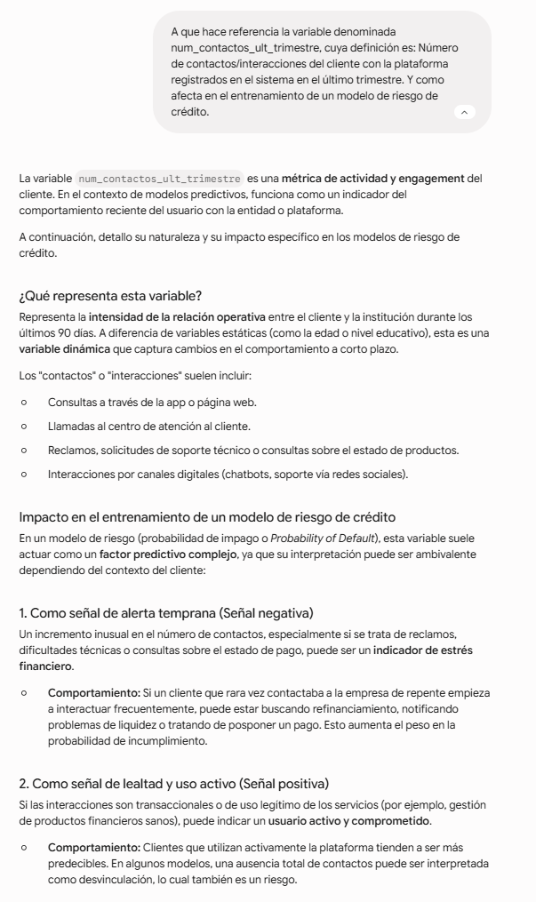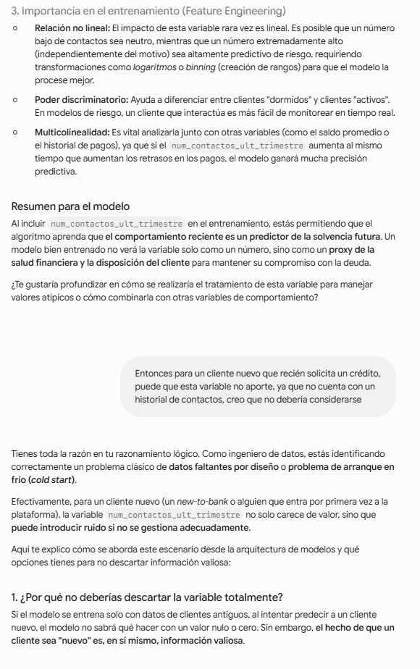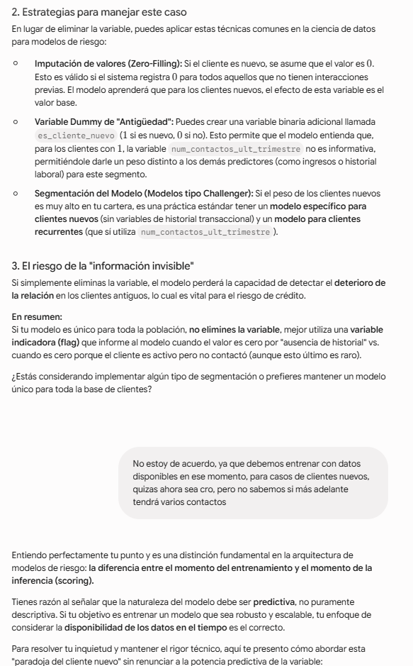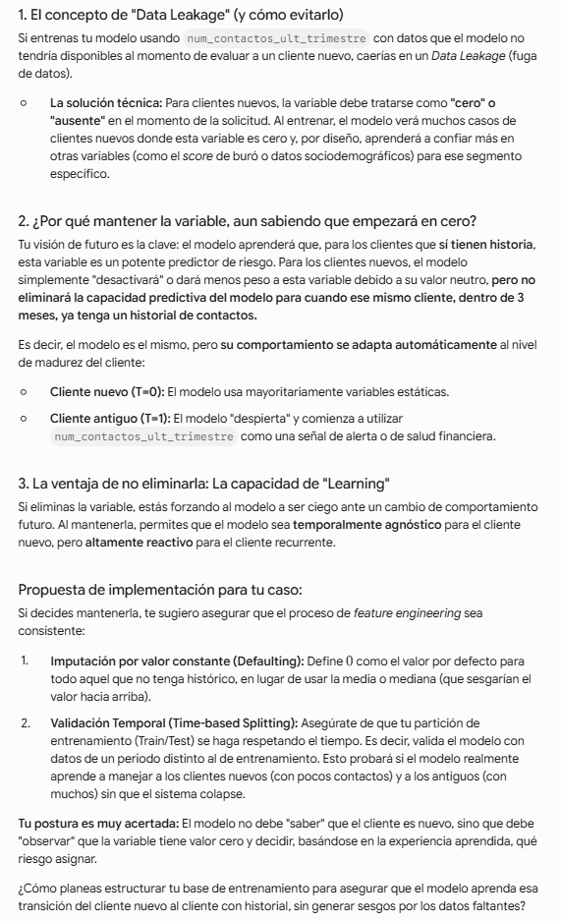
Al final opté por no incluir la variable a pesar de que gemini justificaba que si se debia usar.

- Se usó Chatgpt para validar los parámetros de los algoritmos para realizar el modelamiento, al aplicar los parámetros recomendados y los que yo propuse, resulté obteniendo mejores resultados con los que propuse:
